Консультация для родителей
«Подвижные игры с ребёнком дома»

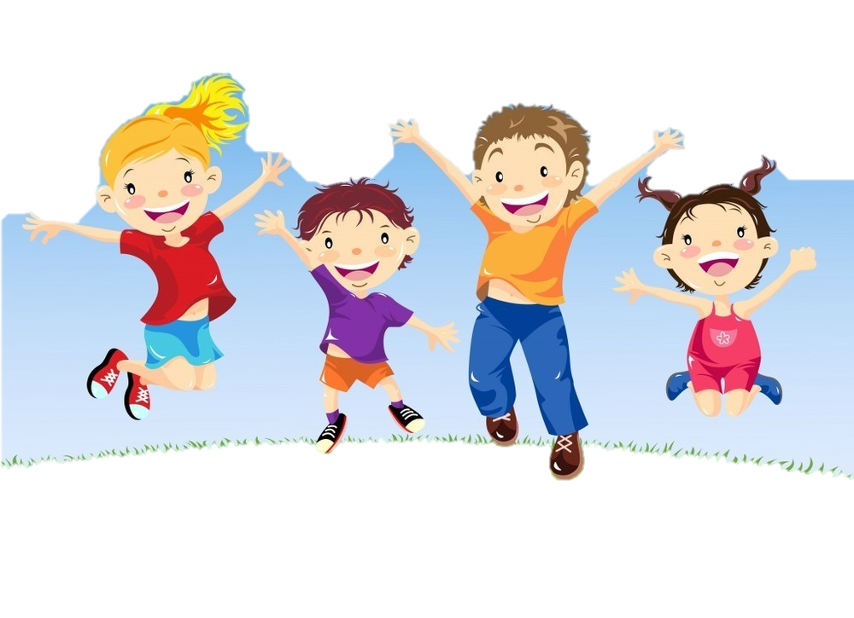

Дошкольный возраст – это тот период, когда ребенок усиленно растет и развивается, период формирования человеческой личности, когда закладывается основа здоровья. Неоспорим тот факт, что хорошее здоровье, приобретенное в дошкольный период детства, служит фундаментом для общего развития и сохраняет свое значение в последующие годы жизни.
В настоящее время дети испытывают двигательный дефицит, который приводит к ярко выраженным функциональным нарушениям в их организме. Снижается сила и работоспособность скелетной мускулатуры, что влечет за собой нарушение осанки, задержку возрастного развития. Подвижные игры имеют большое значение в укреплении здоровья дошкольников. В подвижные игры включаются основные движения: ходьба, бег, лазанье, прыжки. Движения, входящие в игру, развивают и укрепляют организм, улучшают обмен веществ, функциональную деятельность всех органов и систем.
Подвижные игры, по убеждению Е. А. Аркина, вносят радость в жизнь ребенка и способствуют укреплению организма, приучают к дисциплине, сосредоточению и планомерности действий. В подвижных играх создаются благоприятные условия для проявления творчества, выдумки, фантазии. Подвижные игры способствуют воспитанию двигательных качеств: быстроты, ловкости, силы, выносливости, гибкости, и, что немаловажно, эти физические качества развиваются в комплексе. Ограничение действий правилами, принятыми в подвижной игре, при одновременном увлечении игрой отлично дисциплинирует детей. В настоящее время забота о здоровье, эмоциональном благополучии и всестороннем развитии детей стали занимать приоритетные позиции. И это понятно: современному обществу нужны активные, здоровые и гармонично развитые личности. Подвижные игры – самое лучшее лекарство для детей от двигательного голода – гиподинамии. Многие из них существуют с незапамятных времен и передаются из поколения в поколение. Время вносит изменения в сюжеты некоторых игр, наполняет их новым содержанием, отражающим современную жизнь. Игры обогащаются, совершенствуется, создается множество усложненных вариантов, но их двигательная основа остается неизменной. Укрепление и оздоровление организма, формирование необходимых навыков, воспитание дружеских взаимоотношений, развитие речи и обогащение словаря – основные воспитательные задачи, которые мы осуществляем при помощи разнообразных подвижных игр.
Подвижные игры в значительно большей степени, чем все другие формы физической культуры, соответствуют потребностям растущего организма в движении. Игра всегда связана с личной инициативой, творчеством, фантазией, вызывает эмоциональный подъем, отвечает всем законам развивающегося организма дошкольника, а потому всегда желанна. Она становится первой жизненной потребностью ребенка, к удовлетворению которой он сам очень стремится.
В игре, как правило, используются естественные движения. Они не только способствуют физическому развитию малыша, но и, что очень важно, стимулируют деятельность его головного мозга, а значит, и всех органов и систем. Игры воспитывают у детей необходимые им в школьной и дальнейшей жизни качества и прикладные навыки, развивают чувство коллективизма и дисциплинированности, умение владеть собой в самых разных ситуациях. В них наиболее полно раскрываются заложенные в ребенке личностные возможности.
В играх между родителями и малышом возникает дружба, взаимопонимание, а это бывает не во всех семьях. Важно только на все последующие годы сохранить такие отношения. Они предотвратят многие неприятности и беды.
Уважаемые, родители!
Я предлагаю вашему вниманию подвижные игры, которые будут интересны не только вашим детям, но и вам.
Участие взрослых в подвижных играх приносит двойную пользу: доставляет детям много радости, а родителям дает возможность лучше узнать своего ребенка, стать ему другом.
Желаю успехов!

Подвижные игры

для детей младшего дошкольного возраста (3-4 года)
«Кубики»
Цель: упражнять в умении согласовывать движения.
Описание: из кубиков можно не только строить гаражи и домики. Попробуйте поиграть в «перенос башни». Разделите кубики на две кучки — первая в одном конце комнаты, другая - в противоположном.
Задание: взять один кубик, и перенести его в другой конец комнаты. Там, поставить на него второй кубик и перенести снова к первой «кучке». Поставить третий кубик - теперь, не уронив, возвращаемся обратно, за четвертым. Помните, держать «башню» разрешается только за нижний кубик! Кто сможет собрать все кубики и не разрушить «башню»?

«Прокати мяч по дорожке»
Цель: упражнять в равновесии и прокатывании мяча вперёд.
Описание: для игры нужно сделать дорожку из двух веревочек. А можно обозначить дорожку деталями конструктора или кубиками.
Задание: пройти по дорожке, прокатывая перед собой мячик, туда и обратно. Выходить за пределы дорожки нельзя! А вот правила можно придумывать свои, например, туда катить мячик руками, а обратно ногами... Или катить вперед левой рукой, а назад — правой... Или взять в руки куклу (машинку, мягкую игрушку) и толкать мячик по дорожке игрушкой, не дотрагиваясь своими руками. Если малышу игра придётся по душе, можно в следующий раз сделать дорожку не прямой, а извилистой. Задание, конечно, усложнится, но и малыш станет более ловким, ведь такая игра — отличная тренировка!
«Забей гол»
Цель: развивать координацию движений, дыхательную систему.
Описание: в этой игре, нужно забить гол воздушным шариком, передвигая его по полу. Ворота можно сделать из стульев, из двух игрушек и др.,
• Первый вариант: усиленно дуя, передвигаем «мяч» к воротам. Скорее всего, игроку придётся действовать не стоя, а на коленях.
• Второй вариант: забиваем гол «колбаской» (воздушный шарик вытянутой узкой формы).
• Третий вариант: загнать шарик в ворота ракеткой от бадминтона или настольного тенниса. А если ракетки нет, можно использовать вместо неё лопатку для жарки, кусок плотного картона, глянцевый рекламный буклет и т.д.
• Можно придумать свои варианты «клюшки», тогда игра каждый раз будет новой.
Подвижные игры
для детей среднего возраста (4-5 лет)
«Лошадки»
Цель: упражнять в умении согласовывать движения.
Описание: дети делятся на «лошадок» и «конюхов». Каждый «конюх» имеет «вожжи» - скакалки (верёвочка). По сигналу, «конюхи» ловят «лошадок», «запрягают» их (надевают «вожжи»). По указанию взрослого, дети могут ехать (бежать в паре) тихо, рысью или вскачь. Через некоторое время «лошадей» распрягают и выпускают на луг, «конюхи» садятся отдыхать. Через 2-3 повторения игры дети меняются ролями. В игре дети чередуют движения: бегают, подпрыгивают, ходят шагом и т. п. Можно предложить разные сюжеты поездок: на скачки, за сеном, в лес за дровами.
Правила: играющие меняют движения по сигналу. По сигналу «Идите отдыхать» - конюхи возвращаются на места.
Варианты: включить ходьбу по мостику – доске, положенной горизонтально или наклонно, предложить разные цели поездки.

«Найди, где спрятано»
Цель: развивать внимание, выдержку.
Описание игры: ребёнок поворачивается лицом к стене, взрослый прячет игрушку и говорит: «Пора», ребёнок ищет спрятанную игрушку. Если найдёт, то прячет её при повторении игры.
Правила: не подглядывать, куда будет спрятана игрушка.
Варианты: взрослый говорит холодно, если дети далеко от спрятанного предмета, горячо - если рядом.

«Котята и щенята»
Цель: развивать ловкость.
Описание игры: играющие делятся на "котят" и "щенят", они находятся в разных концах комнаты. По сигналу, котята начинают бегать, легко, как бы играя. На слова "котята!" они произносят "мяу!". В ответ на это щенята лают "гав-гав-гав!", на четвереньках бегут за котятами, которые быстро влезают на возвышенность (диван, кресло). Щенята возвращаются на свои места.
После 2-3 повторений дети меняются ролями. Закончить игру можно следующим образом: предложить всем тихо и медленно "по - кошачьи" пройти.
Правила: действовать по сигналу «Котята».

Подвижные игры для детей
старшего дошкольного возраста (5 - 6 лет)
«Перелёт птиц» (бег, лазанье)
Цель: развивать реакцию на словесные сигналы.
Описание игры: дети стоят на одном конце комнаты, они птицы. На другом конце комнаты вышка (гимнастическая стенка, скамейка). По сигналу: «Птицы улетают!» - «птицы» летят расправив крылья. По сигналу: «Буря!» - птицы летят на вышку – скрываются от бури на деревьях. После слов: «Буря прекратилась» - птицы снова летят.

«Земля, вода, воздух» (метание)
Цель: развивать ловкость, внимание, скорость.
Инвентарь: малый мяч.
Подготовка к игре: игроки, садятся по кругу. Взрослый, с мячом в руках, в середине круга.
Описание игры: игра начинается по указанию ведущего, который бросает любому из игроков малый мяч, называя одно из слов: земля, вода, воздух. Например, он говорит: «Вода». Игрок, которому ведущий бросил мяч, должен поймать его и быстро назвать рыбу или животное, живущее в воде (например, щука). Если ведущий называет слово «воздух», то нужно назвать какую-нибудь птицу. После этого игрок бросает мяч другому игроку, называя одно из указанных слов. Можно в промежутке сказать: «Огонь». Тогда игрок должен ответить: «Горит, горит!» Игрок, допустивший ошибку, садится на расстоянии одного шага за круг и сидит до тех пор, пока кто-нибудь из игроков не допустит ошибку. Тогда тот садится за круг, первый идет на свое место в кругу. Побеждает игрок, ни разу не допустивший ошибку.

«Кольцебросы» (метание)
Цель: развивать глазомер, ловкость, выдержку.
Описание игры: дети договариваются, по сколько колец будет бросать каждый, становятся в порядке очередности за первую линию, набрасывают кольца на колышки. После того как все игроки выполнят задание подсчитывают, кто больше колец забросил на колышки.
Варианты:
- Дети встают у второй линии и бросают кольца.
- Кольцебросы могут быть настольными, маленьких размеров.

Подвижные игры для детей

старшего дошкольного возраста (6-7 лет)

Зеркало
Цель: воспитывать артистичность и выразительность движений.
Описание: водящий стоит к игроками лицом. Дети – это отражение водящего в зеркале. Водящий «перед зеркалом» выполняет различные имитационные действия (расчёсывается, поправляет одежду, строит рожицы и т.д.). Игроки одновременно с водящим копируют все его действия, стараясь точно передать не только жесты, но и мимику.
Примечание: роль водящего может выполнять как взрослый, так и ребёнок.
Фантазёры
Цель: формировать творческое воображение.
Игроки шагают в колонне по одному, взрослый громко называет любой предмет, животное, растение (лодка, волк, стул и т. д.). Дети останавливаются и позой, мимикой, жестами пытаются изобразить то, что назвал ведущий. Отмечается самый интересный образ.
Примечание: каждый игрок старается придумать свою фигуру.

«Повтори наоборот»
Цель: развивать пространственную координацию.
Описание: водящий стоит лицом к игрокам. Он показывает детям различные движения, которые они должны повторить наоборот. Например, водящий выпрямляет руки вперёд – дети должны отвести их назад, поднимает голову вверх – дети опускают голову вниз и т. д. Отмечаются самые внимательные игроки.

Летает – не летает
Цель: воспитывать внимание и сообразительность.
Игроки встают в круг по одному, ведущий называет предметы, насекомых. Если будут названы летающие предметы, например, бабочка, шарик, жук, самолёт, птица, и т. д., то игроки останавливаются, поднимают руки в стороны и делают взмахи вверх-вниз.

